O Poder da Ressurreição de Cristo,
Lição 8 Guia de Estudo Bíblico para Adultos, 2026 3Q, "Primeiro e Segundo Coríntios"
 As Notas do Professor — 15 de agosto de 2026
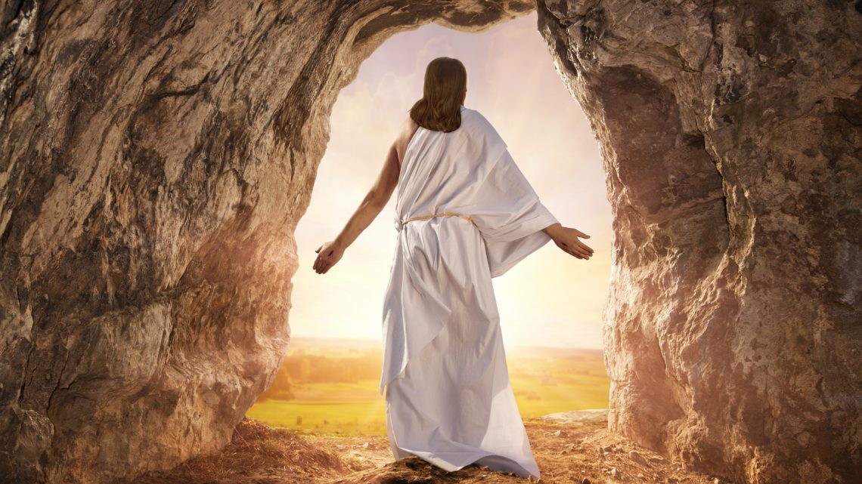
Aula da Escola Dominical para 15 a 21 de agosto de 2026
Introdução da Lição 8, O Poder da Ressurreição de Cristo
Texto da Memória: "E se Cristo não ressuscitar, então nossa pregação é vazia e a tua fé também é vazia... E se Cristo não ressuscitar, a tua fé é inútil; você ainda está em seus pecados!" 1 Coríntios 15:14-17 NKJV
Paulo não deixou nada de grande importância fora de sua epístola aos Coríntios. Primeiro, ele defendeu que eles deveriam usar seus dons espirituais com sabedoria, garantindo que seu serviço fosse motivado pelo amor. Mas, como ele enfatizou no capítulo quinze, nenhuma dessas precauções importaria se o tema da pregação não se baseasse na verdade sobre a morte e ressurreição de Cristo.
Toda a história da salvação cairia e seria inútil, se eles não tivessem motivos para acreditar que um dia teriam vitória sobre o pecado (conhecido como "morrer para o pecado"), e então ressuscitariam para um futuro glorioso com Deus no céu em corpos que nunca pereceriam ou envelheceriam.
A ressurreição milagrosa de Cristo nos dá a fé e a esperança de que precisamos para que possamos alcançar essa vitória. Jesus foi visto por dezenas de testemunhas oculares, muitas das quais realmente sentiram e tocaram Seu corpo celestial transformado. Isso nos incentiva a acreditar na gloriosa ressurreição de nossos corpos físicos reais, prometida aos crentes na primeira ressurreição, quando Ele retorna.
Esta semana, vamos explorar...
- Domingo: Proclamando a Ressurreição de Cristo
- segunda-feira; O Cristo ressuscitado, nossa única esperança!
- Terça-feira: Cristo, os Primeiros Frutos
- Quarta-feira: O Corpo Ressuscitado
- Quinta-feira: Vitória Final sobre a Morte
Domingo: Proclamando a Ressurreição de Cristo
O resumo de Paulo no início do capítulo quinze, versículos 1-8, baseava-se em dois grupos de crentes para verificar o que ele ensinava sobre a ressurreição de Cristo. Ele apontou as muitas passagens do Antigo Testamento que prometiam a ressurreição do Messias. Isso, é claro, agradaria aos seus amigos judeus, familiarizados com essas Escrituras.
Para outros que viviam em Corinto, Paulo apenas sugeria que ouvissem as muitas testemunhas oculares dos eventos – discípulos e apóstolos, muitos dos quais ainda estavam vivos na época.
Paulo, por sua visão milagrosa de Cristo no caminho para Damasco, incluiu-se como testemunha. É preciso ficar impressionado com sua transformação total, de alguém que perseguia cristãos para alguém que dedicou toda a sua vida a apoiar o movimento.
Muitas dessas testemunhas, incluindo Paulo, estavam dispostas a perder a vida para pregar sobre a ressurreição de Cristo. E a maioria deles pagou esse preço. É preciso questionar por que tantos deles arriscariam a si mesmos e suas famílias por causa dessa mensagem impopular se não sabiam que ela era verdadeira.
Versículos para reflexão e discussão:
1 Coríntios 15:1-4, Salmo 16:10 e Oseias 6:2
- Quem provavelmente teria reconhecido a menção de Paulo à ressurreição no Antigo Testamento?
1 Corinthians 15:5-8
- Quem teriam incluído esses 500 discípulos?
- Por que o número de 500 discípulos parece uma estimativa razoável?
Segunda-feira: O Cristo Ressuscitado, Nossa Única Esperança!
Havia realmente algo especial na mensagem de salvação de Paulo. Para os gregos e grande parte dos antigos pagãos, acreditava-se que éramos compostos de corpo e alma juntos, mas na morte a alma continua viva, voando para um lugar onde supostamente vão. Portanto, a crença na ressurreição de nossos corpos físicos era um conceito novo.
Se Cristo não for poderoso o suficiente para ressuscitar dos mortos e ascender ao céu, também teríamos menos motivos para acreditar que Ele tem o poder de nos salvar de nossos pecados e transformar nosso caráter.
Com tantas testemunhas para verificar a fuga milagrosa de Jesus da morte, testemunhas que arriscaram suas vidas para contar a experiência, podemos ter confiança de que nossa esperança de salvação está bem colocada em nosso Senhor e Salvador ressuscitado, Jesus Cristo.
Versículos para reflexão e discussão:
1 Corinthians 15:9-11
- Por que Paulo se considerava uma testemunha confiável da ressurreição de Cristo?
1 Corinthians 15:12-19
- Quão importante é acreditarmos que um dia também seremos elevados à vida?
- Que diferença essa esperança para um futuro após a morte tem em como vivemos nossas vidas agora?
Terça-feira: Cristo, os Primeiros Frutos
A Festa dos Primeiros Frutos no Antigo Testamento apontava claramente para Cristo como os primeiros frutos daqueles que morreram, ou, como expresso na maioria das traduções, daqueles que "adormeceram". Paulo não hesitou em chamar Jesus de primordiços daqueles que serão ressuscitados (1 Coríntios 15:20).
Além de demonstrar sua gratidão a Deus dando as primeiras e melhores amostras de seus campos e rebanhos, as oferendas de primeiros frutos do Antigo Testamento indicavam sua confiança em Deus de que Ele supriria suas necessidades naquele ano com uma colheita abundante a seguir. Da mesma forma, podemos confiar que Deus um dia colherá uma colheita abundante de homens e mulheres justos quando Jesus voltar à terra, quando "os mortos ressuscitarem incorruptíveis" (1 Coríntios 15:52).
Houve alguma confusão e debate sobre "o batismo dos mortos" mencionado em 1 Coríntios 15:29. No contexto, Paulo pode ter se referido ao nosso desejo de sermos batizados para que possamos nos reunir com aqueles que morreram antes de nós. Uma das principais ideias que Paulo queria que seus leitores entendessem era que o batismo, morrer para o pecado, precisa incluir uma ressurreição para uma nova vida.
Versículos para reflexão e discussão:
1 Corinthians 15:20-22
- Explique o que Paulo quis dizer com essa comparação entre Adão e Cristo.
1 Corinthians 15:23-28
- Qual é o último inimigo que Jesus destruirá (v. 26)?
- Como o universo sabe que Jesus reina sobre todos?
1 Corinthians 15:29-34
- De que forma Paulo (e todos nós) morrem diariamente?
- O que devemos fazer sobre esse problema do pecado?
Quarta-feira: O Corpo Ressuscitado
Paul sabia que havia um interesse natural em como serão nossos corpos ressuscitados, então apresentou várias analogias para nos ajudar a entender o conceito.
- É como a transformação de uma semente plantada que cresce em vários tipos de plantas, todas diferentes em aparência da pequena semente no solo. Portanto, nossos corpos ressuscitados serão diferentes do que eram na Terra.
- Os diferentes tipos de corpos aqui na Terra – corpos de humanos, animais, peixes e aves – são todos apropriados ao ambiente em que vivem. Da mesma forma, nossos corpos atuais e terrenos serão diferentes após a ressurreição, para se encaixarem nos reinos celestiais além deste mundo.
- Assim como há diferenças entre sol, lua e estrelas, nossos corpos celestiais ressuscitados serão diferentes uns dos outros. Não seremos todos iguais no céu, assim como não somos todos iguais aqui na terra.
Paulo também listou quatro maneiras diferentes pelas quais nossos corpos celestes serão diferentes dos terrestres. Agora eles são terrestres (ligados a esta terra), perecíveis (sujeitos à morte), fracos e naturais. Mas então, serão celestiais, imperecíveis, poderosos e espirituais. Não teremos os mesmos corpos fracos e decadentes que éramos antes da ressurreição. Louvado seja Deus!
Versículos para reflexão e discussão:
1 Corinthians 15:35-41
- Como Paulo explica como a ressurreição afetará nossos corpos terrenos?
1 Corinthians 15:42-53
- Por que pessoas com limitações físicas se sentem elevadas e encorajadas pelas palavras de Paulo sobre a ressurreição?
- Por que todos nós somos gratos pela descrição de Paulo sobre nossos corpos ressuscitados?
Quinta-feira: Vitória Final sobre a Morte
Paulo entendeu que "carne e sangue", ou seja, nossa humanidade caída, será transformada na ressurreição (1 Coríntios 15:50). O perecível será levantado como imperecsível. O corpo mortal assumirá a imortalidade.
Após nossa justificação e santificação, essa etapa final da nossa salvação é conhecida como glorificação, porque nesse momento, teremos um corpo imortal e glorificado.
A vitória final sobre a morte será conquistada. E tudo isso acontecerá "num instante, num piscar de olhos, no último trunfo" (1 Coríntios 15:52), quando Jesus vier chamar os mortos justos de seus túmulos (1 Tesalonicenses 4:16, 17). Evidentemente, o tempo passa rápido quando você está tendo um bom sono.
Versículos para reflexão e discussão:
1 Corinthians 15:54-58
- Como será nossa vitória final sobre a morte?
- O que você pessoalmente espera na ressurreição?
Sexta-feira: Considerações Finais
A ressurreição de Lázaro representou a ressurreição dos mortos justos. Mas ele foi ressuscitado do túmulo para continuar vivendo em seu corpo anterior, perecível. A ressurreição posterior de Jesus, por outro lado, nos mostrou que Deus tem o poder de nos dar um corpo imortal também. Foi o ato culminante do Messias, mostrando Seu poder divino para dar vida, e por que podemos confiar nossas vidas tão plenamente a Ele.
Pode-se entender por que a ressurreição de Cristo foi fundamental para a mensagem de salvação de Paulo. Por meio desse poderoso e divino Messias, nós também podemos ter a vida eterna com Deus.
A ressurreição que ocorre na Segunda Vinda, como Paulo a descreveu tanto em 1 Coríntios 15 quanto em 1 Tesalonicenses 4, não faria sentido se, como muitos cristãos agora acreditam, nossos espíritos já estivessem no céu com o Senhor. Paulo e todos os profetas, até Jesus, entenderam que a morte é um sono. Aqueles que morrem são descritos muitas vezes nas Escrituras como tendo adormecido.
Próxima Semana: Ministério Movido pelo Amor
Para ler a Lesson Quarterly da Escola Sabbath e ver mais recursos sobre seu estudo, acesse
https://www.sabbath.school/

